一、Rack应用的架构
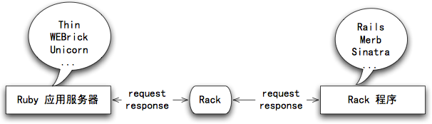
二、Rack应用服务器
·通过Socket接受和响应HTTP协议的数据
·将HTTP请求封装为Rack接口协议的参数，传递给rack应用
三、Rack
1 Rack的作用
·Rack用于封装中间件形成一个app调用栈
·Rack定义了中间件接口协议(中间件必须实现call方法)
2中间件接口协议
middleware.instance_eval do
def call(hash)
return [status, header, body]
end
end
call方法参数：一个hash对象，包含如下环境变量
CGI头环境变量 常见的大写CGI头信息，参见CGI
rack环境变量 这些变量在hash中key的形式为rack.xxx
'rack.input' => 请求body对应的IO对象
'rack.multithread' => 应用服务器是否为多线程并发请求
'rack.multiprocess' => 应用服务器是否为多进程并发请求
call方法返回值：一个数组对象，包含如下元素
状态码(status) 即HTTP协议定义的状态码
响应头信息(headers) 一个hash，包含所有http头信息
响应体(body) 一个字符串数组，或能够响应each方法的对象
3封装中间件(Rack::Builder)
封装案例
rack_app = Rack::Builder.new {
use Rack::ContentLength
use Decorator , :header => "==============<br/>"
run lambda {|env| [200, {"Content-Type"=>"text/html"}, ["hello world"]]}
}.to_app
相关方法
- initialize(&block) 创建一个rack应用，并接受一个block
- use(middleware<,*options, &block>) 装配一个中间件
- run(rack_app) 装配最后一个中间件
- to_app() 封装为app应用
4中间件分支
分支(路由)实例
rack_app = Rack::Builder.new {
use Rack::ContentLength
map '/hello' do
use Rack::CommonLogger
run lambda {|env| [200, {"Content-Type" => "text/html"}, ["hello"]] }
end
map '/world' do
run lambda {|env| [200, {"Content-Type" => "text/html"}, ["world"]] }
end
}.to_app
分支方法
map(path, &block) 根据请求路径类使用map分支内中间件
map同run出现在中间件最底层，其同级map指定的path和block被URLMap封装作为一个Rack应用，因此map和run不能同级出现，但可嵌套
嵌套map：map出现在map内部时，其路径匹配的为父目录对应的子目录，见下例
rack_app = Rack::Builder.new {
map '/hello' do
map '/world' do
# 匹配/hello/world对应的路径
run lambda {|env| [200, {"Content-Type" => "text/html"}, ["hello"]] }
end
end
}.to_app

